VODE STAJAĆICE
1. Upiši na odgovarajuće mjesto.

roda |  | lopoč |  | patka |  | siva čaplja

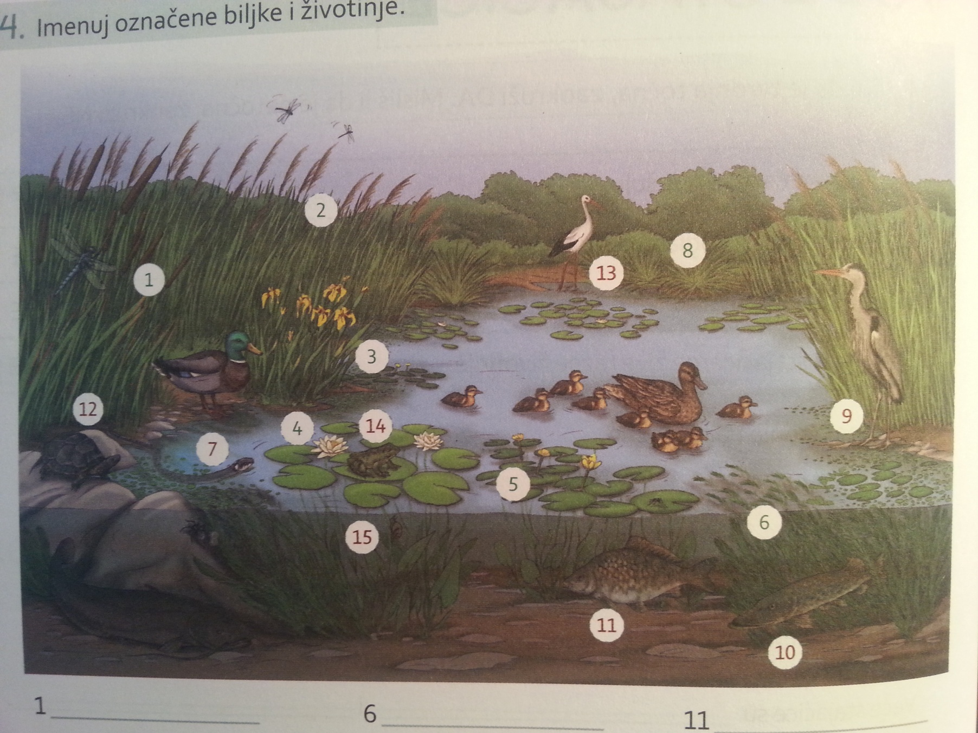
TRSKA
ROGOZ
KORNJAČAA
ŠARAN
PERUNIKA
LOKVANJ
ŽABA
KROCANJ

2. Spoji.
Najveća stajaćica je |  | lokva.
Najmanja stajaćica je |  | jezero.

3. Oboji.
Biljke oboji zelenom bojom.
Životinje oboji žutom bojom.
TRSKA |  |  | PATKA |  | ŠARAN
ŽABA |  |  | LOPOČ |  | KROCANJ
SIVA ČAPLJA |  |  | PERUNIKA |  | KORNJAČA

